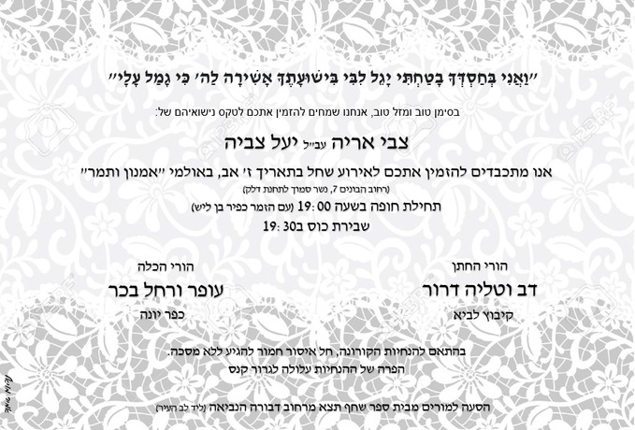

את שמות 30 החיות תמצאו בדף הבא.

תשובות:
1. גמל
2. איה
3. צבי
4. אריה
5. יעל
6. צביה
7. שחל
8. ארי
9. זאב
10. אמנון
11. בונים
12. נשר
13. דלק
14. זמר
15. כפיר
16. ליש
17. כוס
18. תן
19. דב
20. טליה
21. דרור
22. לביא
23. עופר
24. רחל
25. בכר
26. פר
27. יונה
28. חמור
29. פרה
30. למורים
31. שחף
32. דבורה
33. עיר

